Jueves
26
de mayo

3° de Secundaria
Lengua Materna

Ante los problemas, manos a la obra

Aprendizaje esperado: reconoce la importancia de recabar información sobre los antecedentes de un problema para resolverlo.

Énfasis: proponer acciones para solucionar problemas.

¿Qué vamos a aprender?

Como sabes, formar parte de una comunidad implica la responsabilidad de participar directamente en la búsqueda de soluciones a los problemas que dificultan el desarrollo de las actividades o intereses locales.

Si bien la solución no siempre puede estar en tus manos, es posible, a partir de la discusión, encontrar alternativas.

En esta sesión analizarás y seleccionarás algún problema que exista en tu comunidad y, por medio de un debate, conocerás cuál es la opinión de la comunidad escolar, así como tu contribución para la solución de éste.

La idea es recabar la mayor cantidad de información con respecto a las ventajas y desventajas que puedan existir para la atención de dicho problema como parte de la planificación y diseño de una campaña para difundir las alternativas de solución por medio de un recurso textual como la historieta.

Esto permite conocer las implicaciones de un problema en la comunidad donde vives, las alternativas para solucionarlo, pero, sobre todo, ponerlas en práctica.

La finalidad es tomar conciencia sobre un problema en la comunidad y analizar las propuestas de solución mediante una mesa redonda, un panel de discusión, o bien un debate.

Recuerda tener a la mano tu cuaderno, un bolígrafo o lápiz y tu libro de texto.

Recuerda que todo lo que aprendas es para consolidar tu conocimiento, así que se te recomienda llevar un registro de las dudas, inquietudes o dificultades que surjan durante el desarrollo, pues muchas de éstas las podrás resolver al consultar tu libro de texto o a sus maestras o maestros.

¿Qué hacemos?

Lee la siguiente situación que tiene que ver con el tema que se tratará y que podría reflejar lo que sucedió en la comunidad, y cómo se intenta solucionar.

Uno de nuestros más grandes problemas era que la gente desperdiciaba mucho el agua y, desde la secundaria en la que yo estudiaba, quisimos hacer algo para concientizar a la comunidad, así que realizamos una asamblea para encontrar soluciones.

Y aunque propusimos varias ideas y preparamos varias exposiciones, pues todo quedó en el ámbito escolar, y aunque cada uno en su hogar trató de hacer un trabajo de convencimiento y algunos mencionaron que sí hubo cambios, en realidad no se vieron reflejados a la larga.

Pero, ¿qué habría pasado si esos planes se hubieran manejado de la siguiente manera?; por ejemplo:

- Investigando acerca de los antecedentes que acarrean problemas de abasto de agua por desperdicio.
- Recabando información sobre las proyecciones que se tienen de acuerdo a instituciones nacionales e internacionales en lo referente al abasto del agua.
- De la observación y recopilación a partir de la observación, de los casos del desperdicio o, en su caso, el cuidado de la misma en ciertos hogares de tu comunidad.
- De cómo pudieron dividirse esos temas para una mesa redonda y acordar puntos para aplicarlos a una historieta que reflejara tales aspectos y así hacerlo más gráfico.

Pero, ¿qué tiene que ver la solución de un problema con una historieta?

Una historieta, además de entretener, sirve para difundir soluciones a un problema de tu comunidad, plantear problemas, las alternativas de solución y expresar tus puntos de vista, distinguir el uso del lenguaje más adecuado de acuerdo con la situación, los lectores, pero, sobre todo, para poner en acción la participación de los integrantes de tu comunidad.

Por ejemplo, observa el siguiente video realizado por la Comisión Nacional del Agua e intenta imaginar qué ideas usarías para crear tu historieta.

- Soy el agua 2
https://www.youtube.com/watch?v=1FPSIY2GKBo

Con lo que se mencionó de la investigación y los problemas que se detectaron en la comunidad, se podría decidir qué ideas podrían retomar del video para discutirlas y plasmarlas en una historieta.

Parte, como con el tema del agua, acerca de observar y elegir cuál o cuáles problemas son los que urge priorizar en tu comunidad; es muy importante el punto de partida para saber cómo enfrentarlo, y por ello se debe contar con la participación y acciones de personas en quienes es posible crear conciencia y motivar por medio de una historieta.

Es importante que todos participen en identificar los problemas que afectan.

Cada acción y propuesta cuenta, por lo que es necesario que pongas en práctica tus habilidades para escuchar y argumentar al exponer tus ideas y explicarlas durante una exposición.

¿Qué problemas te afectan a ti y a otros miembros de la comunidad? ¿Por qué es importante solucionarlo? Las respuestas a estas preguntas son una tarea esencial que beneficia a todos.

Para tenerlo más claro, recaba información sobre los antecedentes y origen del problema para que posteriormente se propongan soluciones.

Realiza una lista de los problemas de tu comunidad que se consideran fundamentales y una lista de propuestas posibles soluciones y de acciones a llevar a cabo para resolver el problema.

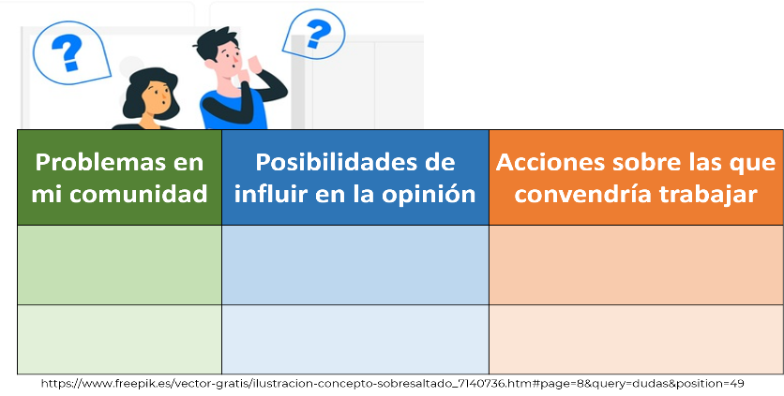

Para ordenar los problemas de acuerdo con su importancia, en necesario analizar cuáles son los aspectos esenciales de la vida de la comunidad donde vives y cuáles son los aspectos que perjudican a gran parte de la población. Además, es fundamental reflexionar acerca de las posibilidades que se tienen de influir en la opinión de los demás para definir el tipo de acciones sobre las que convendría trabajar.

Es muy interesante ya que las propuestas de acciones para solucionar los problemas son necesarias.

Una vez que ya tienes la lista, identifica algún problema que sea de interés general para la comunidad escolar, por ejemplo, la convivencia escolar, el deterioro ambiental, la falta de infraestructura para la implementación de una biblioteca comunitaria, la seguridad en el entorno escolar y comunitario, entre otros.

En esta sesión te centrarás en la discusión y puesta en común de cuáles son las acciones a difundir para la solución del problema que han decidido resolver en tu comunidad.

Las propuestas de solución que se propongan serán el insumo para planificar la historieta, que será el medio de dar a conocer tus propuestas a más personas.

¿Cuáles son las ventajas de pensar en difundir la solución a problemáticas sociales a través de la historieta? Toma nota.

Una ventaja de la historieta es la brevedad, que facilita su lectura; se puede decir que ésta representa un estado intermedio entre la oralidad y la escritura. Por otra parte, es un recurso didáctico, además de divertido, que posibilita el acceso a una lectura crítica.

Es importante participar con una propuesta para solucionar algún problema y contribuir a la mejora de la comunidad.

Entonces, el propósito de la sesión está delimitado en la discusión de las acciones, ¿quiénes y cómo se ponen de acuerdo?, ¿cuáles serán los criterios para construir argumentos y llevar a cabo esas acciones?

Para organizarse mejor es necesario que formules algunas preguntas, por ejemplo:

¿Qué problemas hay en mi comunidad?
¿Cómo se podría hablar de esos problemas a otras personas?
¿Qué soluciones son las más adecuadas? ¿Cuáles de éstas es posible presentar en una historieta?

Pero ¿cómo eliges el problema que más te interese y las posibles alternativas de solución?

Esto podría dirimirse a través de un panel de discusión, que es un medio que permite escuchar opiniones, posturas, propuestas de las personas interesadas en dicho problema, así como de quienes tengan opiniones contrarias. Como puedes darte cuenta, el panel de discusión da cabida a diversas voces.

Una vez elegido el problema que afecta a tu comunidad, céntrate en proponer alternativas de solución, ya que el objetivo del debate es plantear y comunicar una posible solución a un problema de la comunidad escolar.

En los debates no sólo pueden participar especialistas, en muchas ocasiones, con la experiencia de las y los alumnos de la comunidad, se puede hacer frente a muchos problemas y, sobre todo, solucionarlos.

La mayoría han participado con su familia o con amigas o amigos en discusiones sobre temas que les interesan, pero cuando se establecen acuerdos para confrontar ideas y argumentar puntos de vista sobre un tema que afecta a una comunidad, entonces se trata de un debate o un panel de discusión.

Pero, ¿en un debate es posible entonces ponerse de acuerdo o no?

En realidad, en un debate, asamblea o panel pueden llegarse a acuerdos o, en su defecto, a una ampliación y clarificación de un tema a tratar. Observa en la siguiente imagen lo que sucede en un panel de discusión sobre un tema.

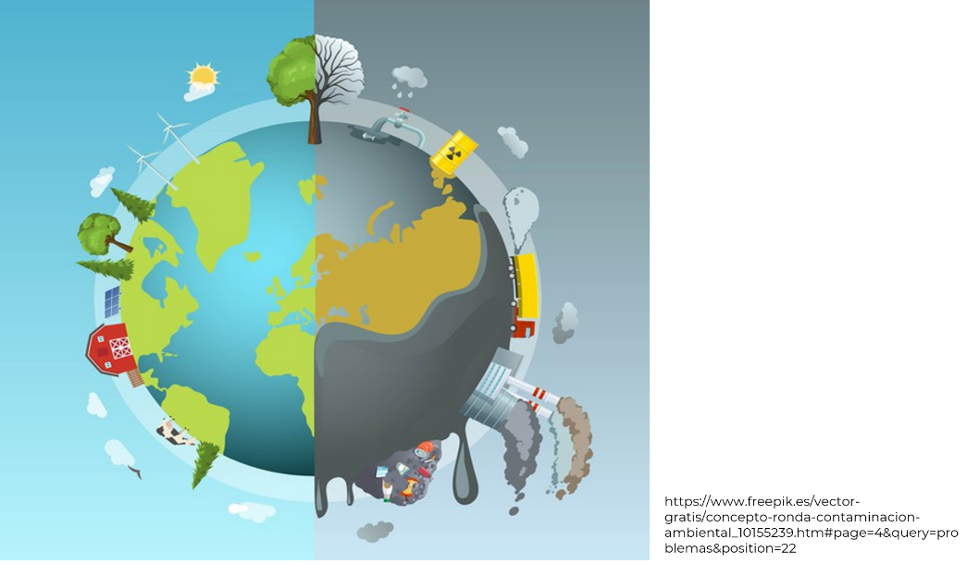

Observa bien la imagen y la situación y lo que sucede en ella, y luego pon atención acerca de condiciones que no debes dejar fuera, además de elegir el tema a tratarse.

Como lo imaginas, hay varias condiciones, como comprender el tema del que se está hablando, entender los aspectos y características de ese tema, pero también saber exponer tu opinión e identificar cuáles son las coincidencias y diferencias con los demás participantes, así como escuchar a los otros y tomar acuerdos. No olvidar que es importante reconocer cuando tu punto de vista podría ser equivocado.

El panel de discusión es una gran oportunidad para exponer ideas, expresar opiniones, presentar propuestas de diversos temas. El objetivo que se persigue con esta práctica es defender y compartir un punto de vista de lo que se sabe acerca de un tema y, en este caso, de la situación que aqueja a tu comunidad.

Es importante que en este tipo de actividades seas respetuoso con el resto de los participantes, es decir, saber guardar silencio mientras otros participan, respetar los turnos de intervención, no interrumpir cuando otros o el moderador habla.

¿Cómo puedes organizar un debate o una asamblea?

Observa tus puntos en común.

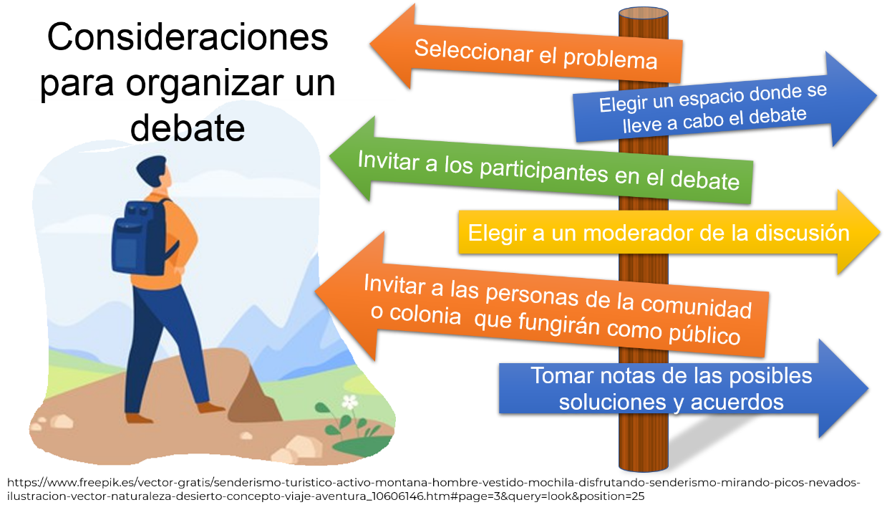

Es necesario reunir a las personas que intervendrán para organizar un intercambio de opiniones; es conveniente la presencia de entre tres y cinco personas que tengan posturas distintas del tema en cuestión, ya que la diversidad de opiniones es un aspecto importante en este tipo de puestas en común.

Se recomienda que el número de panelistas no sea mayor a siete, pues los turnos para hacer uso de la palabra podrían ser largos y eso resultaría cansado para el público. Debes recordar que la función del público es enriquecer la discusión de quienes discuten el tema con las preguntas que plantean y las oportunidades de intercambio entre ambos grupos.

También es necesaria la presencia de un moderador, el cual irá guiando el desarrollo del tema, designará los turnos de participación, además de regular el tiempo y controlar las intervenciones de los panelistas. El moderador tiene la responsabilidad de resumir, sistematizar las ideas expresadas y los acuerdos alcanzados.

Para asegurar una adecuada conducción, generalmente se recurre a alguien que ya tenga experiencia como moderador, pero también es importante que tenga conocimientos sobre la problemática que se va a discutir, esto permitirá asegurar que el panel cumpla con su propósito.

El moderador es quien da a conocer el tema y presenta a los panelistas para que el público sepa a quién dirigir sus preguntas, sin embargo, éste también debe llevar preparadas algunas preguntas para evitar que la discusión se desvíe del tema principal, o por alguna otra razón la discusión se interrumpa.

Observa entonces de forma resumida estas tres formas de debatir y llegar a acuerdos para que las y los alumnos decidan qué modalidad elegir.

Un debate es comunicación que consiste en la confrontación de diferentes puntos de vista respecto a un mismo tema, y sus características dependen de si son debates formales –que incluyen un orador y momentos para que la audiencia realice sus preguntas y opine; puede contar con un encargado que modera el encuentro–, o debates informales, que surgen de manera espontánea, sin acuerdo previo ni estructura, y permiten intercambiar los puntos contrapuestos de manera armoniosa.

Ahora bien, una asamblea es la reunión de personas con la finalidad de tomar alguna decisión de forma conjunta, y sus características son que pueden ser ordinarias y extraordinarias. Las primeras tienen fechas fijas; las segundas se efectúan por iniciativa urgente. El presidente orienta el debate. El secretario toma nota y firma las actas. Incluye el cuórum, es decir, para realizarse debe estar presente la mitad más uno de la comunidad. Y la votación es el acuerdo al que se llega.

Y, finalmente, el panel es una conversación entre especialistas que debaten acerca de un tema de interés para una comunidad. Y sus características son que deben estar formados por al menos tres personas. La dinámica está dirigida por un moderador, quien da la palabra y conduce la discusión. La audiencia tiene la posibilidad de intervenir haciendo preguntas o comentarios que complementen la información.

Ahora podrás pensar en elegir un tema que atañe a tu comunidad, podrías retomar el tema del agua, la correcta alimentación, la separación de la basura, entre otros.

Revisa las siguientes sugerencias:

Ya teniendo elegido el tema, habiendo discutido y observado la pertinencia del tema para todos, además de los acuerdos, entonces se procede a plasmar todo eso, de manera abreviada, en una historieta.

- Elige uno o varios personajes, la situación puede recaer en uno o en dos que serán los personajes protagonistas o antagonistas; en algunos secundarios y en los incidentales, que son menos importantes, pero que contextualizan una situación.
- Elige en dónde presentará la situación, es decir, el o los lugares en los que se desarrolla la misma.
- Realiza un borrador o boceto de la situación que presentarán en la historieta, que deberá contener un inicio que señale una situación problemática o que lleve a observarla, un desarrollo y unas conclusiones.
- Narra la historieta en al menos 8 viñetas.
- Usa los globos de diálogo.
- Dales personalidad y un discurso más elaborado a los personajes principales.

El reto de hoy:

Elige un tema de interés para la mayoría de tu familia. Toma el papel de moderador de un panel de discusión e invita a los integrantes de tu familia para que sean los panelistas y el público.

Recuerda escribir previamente un par de preguntas para cada panelista, además de una breve presentación del tema. ¿Qué alternativas de solución propones para resolver el problema discutido?

¡Buen trabajo!

Gracias por tu esfuerzo.

